Delicious food

Business Case

Versión 1.0

Historial de revisiones

|  |  |  |  |
| --- | --- | --- | --- |
| **Fecha** | **Versión** | **Descripción** | **Autor** |
| 22/01/2025 | 1.0 | Proporcionar información relevante del Proyecto. | Equipo proyect innovation |
| 15/02/2025 | 1.1 | Corrección de la información relevante del Proyecto. | Equipo proyect innovation |
| 01/03//2025 | 1.2 | Corrección de la información relevante del Proyecto. | Equipo proyect innovation |
|  |  |  |  |

Tabla de contenidos

1. Introducción 4

1.1 Propósito 4

1.2 Alcance 4

1.3 Definiciones, acrónimos y abreviaturas 4

1.4 Referencias 4

1.5 Visión general 4

2. Descripción del producto 4

3. Contexto empresarial 4

4. Objetivos del producto 4

5. Pronóstico Financiero 4

6. Restricciones 5

Business Case

# Introducción

En este documento, presentamos nuestra propuesta para desarrollar una aplicación móvil que resuelva los problemas actuales del restaurante Delicious Food. Incluimos información clave sobre el propósito, el alcance y los beneficios de esta iniciativa, junto con detalles sobre los recursos necesarios para llevarla a cabo.

## Propósito

Desarrollar una aplicación móvil que aborde las principales necesidades de nuestros clientes y optimice la gestión interna del restaurante. Queremos solucionar problemas como las largas esperas, la falta de información sobre horarios y la ausencia de un menú digital accesible.

## Alcance

## El proyecto abarca el diseño, desarrollo e implementación de una aplicación móvil completa que transformará la experiencia del cliente en Delicious Food. Esta aplicación incluirá un sistema de reservas en línea que permitirá a los usuarios elegir fecha, hora y cantidad de comensales desde sus dispositivos móviles, un menú digital detallado con descripciones de los platillos, ingredientes y precios para que los clientes puedan tomar decisiones informadas antes de su visita, y una sección con horarios de atención actualizados que evite confusiones sobre días y horarios de operación. Además, la aplicación integrará enlaces directos a nuestras redes sociales y un formulario de contacto que facilitará la comunicación entre los clientes y el restaurante. La aplicación será responsiva, asegurando una experiencia óptima en diferentes dispositivos y sistemas operativos, y estará diseñada para facilitar la navegación con una interfaz intuitiva. Con este proyecto buscamos no solo mejorar la satisfacción del cliente, sino también optimizar nuestros procesos internos y fortalecer la presencia digital de Delicious Food.

## Definiciones, acrónimos y abreviaturas

* **Aplicación móvil responsiva**: Aplicación adaptable a dispositivos móviles.
* **Sistema de reservas**: Plataforma para reservar mesas en línea.
* **Menú digital**: Versión en línea del menú con detalles de los platillos.
* **UI/UX**: Diseño de la interfaz y experiencia del usuario.

## Referencias

Nos basamos en informes y ejemplos de digitalización en restaurantes, así como en estudios de mercado sobre la relevancia de las herramientas digitales en el sector gastronómico.

## Visión general

Este documento detalla nuestra propuesta para desarrollar una aplicación móvil que mejore la experiencia de los clientes de Delicious Food y optimice las operaciones del restaurante. Organizamos el contenido en secciones clave para asegurar claridad y precisión.

# Descripción del producto

Desarrollaremos una aplicación móvil, **Delicious App**, para resolver problemas como largas esperas, falta de información sobre horarios y ausencia de un menú digital. Esta herramienta mejorará la experiencia del cliente y aumentará las reservas.

# Contexto Empresarial

Delicious Food opera en el sector gastronómico y atiende principalmente a clientes locales y turistas. Actualmente, la falta de presencia digital impacta negativamente en la satisfacción del cliente y en la eficiencia del restaurante. El desarrollo de esta página web busca fortalecer la competitividad del restaurante frente a otros negocios que ya cuentan con herramientas digitales avanzadas.

# Objetivos del product

* Crear un sistema de reservas que reduzca las esperas.
* Implementar un menú digital accesible.
* Mejorar la comunicación con información clara y enlaces a redes sociales.
* Incrementar las reservas y la satisfacción del cliente.
* Finalizar el desarrollo en un plazo de 3 meses.

# Pronóstico Financiero

**Inversión inicial:** $40,000 MXN (desarrollo y diseño de la página web).  
**Costos operativos anuales:** $9,000 MXN (mantenimiento y hosting).  
**Beneficios estimados:**

* Aumento del 20% en reservas mensuales.
* Incremento del 15% en el ingreso anual debido a una mejor experiencia del cliente.
* Retorno de inversión (ROI) proyectado en menos de un año.
* Proyectamos un aumento del 20% en las reservas mensuales y un retorno de inversión en 12 meses.

**5.1 Estimación**

**5.1.1 Tamaño**  
El proyecto contempla un desarrollo modular que incluye las funcionalidades clave de reservas, menú digital, horarios, redes sociales y contacto. Cada módulo se desarrollará, probará e integrará de forma secuencial para garantizar un producto sólido y funcional.

**5.1.2 Esfuerzo**  
El esfuerzo requerido se estima en 3 meses de desarrollo, con un equipo multidisciplinario de 3 personas que trabajarán en diseño, desarrollo y pruebas de la aplicación.

**5.1.3 Cronograma**  
El proyecto iniciará el 18 de enero del 2025 y finalizará el 26 de marzo del 2025, con hitos definidos para cada fase del desarrollo: planificación, diseño, desarrollo, pruebas e implementación.

**5.1.4 Costo**  
Costo total estimado: $40,000 MXN, cubriendo gastos de desarrollo, diseño, pruebas, despliegue y soporte inicial.

**5.1.5 Riesgos**

* **Retrasos en la implementación:** Problemas técnicos o cambios en los requisitos pueden extender los tiempos de entrega.
* **Compatibilidad con dispositivos:** Asegurar que la aplicación funcione correctamente en distintos sistemas operativos y tamaños de pantalla.
* **Adopción por parte del personal:** La capacitación adecuada será clave para garantizar el uso efectivo de la aplicación.
* **Seguridad de datos:** Implementar medidas para proteger la información de los clientes y cumplir con las regulaciones de privacidad.

**5.2 Estudios de Factibilidad**

**5.2.1 Económica**

El proyecto es viable económicamente, con un retorno de inversión en menos de 1 año. Se espera que la mejora en la experiencia del cliente impulse las reservas y aumente los ingresos.

**5.2.2 Operativa**

La aplicación optimiza la gestión interna, permitiendo una mejor organización del flujo de clientes y reduciendo la carga administrativa del personal.

**5.2.3 Técnica**

Las tecnologías seleccionadas garantizan compatibilidad y escalabilidad, permitiendo futuras actualizaciones o mejoras sin comprometer el rendimiento.

**5.3 Tabla de Costos contra Beneficios**

**5.3.1 Payback**

A continuación, presentamos la gráfica que muestra la relación entre los costos y beneficios a lo largo del tiempo, con un Payback estimado en 9 meses.

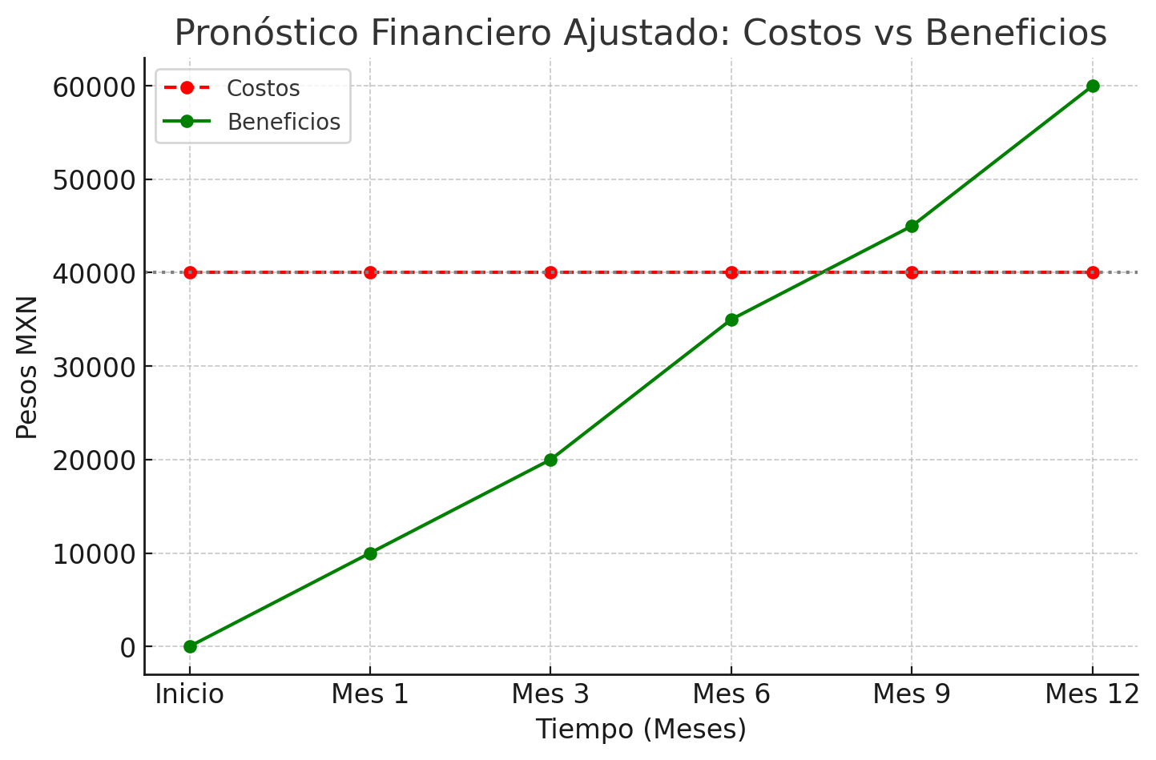

La gráfica muestra la inversión inicial de $40,000 MXN y cómo los beneficios acumulados superan los costos en aproximadamente 9 meses. Los ingresos incrementales generados por las reservas optimizadas y la atracción de nuevos clientes a través de la digitalización permiten recuperar rápidamente la inversión. A partir de ese momento, el restaurante comenzará a generar ganancias netas, reflejando la rentabilidad del proyecto.

**5.3.2 Rol**

* **Desarrollador**: Implementar la aplicación y garantizar la funcionalidad.
* **Diseñador UX/UI**: Crear una interfaz atractiva y fácil de usar.
* **Gerente de Proyecto**: Coordinar el equipo, gestionar los riesgos y asegurar el cumplimiento del cronograma.
* **Tester QA:** Realizar pruebas funcionales y de rendimiento para asegurar la calidad del producto final.

# Restricciones

* **Presupuesto:** El costo total del proyecto no debe exceder los $40,000 MXN.
* **Tiempo:** La página web debe estar operativa dentro de un plazo de 3 meses.
* **Compatibilidad:** El sistema debe ser funcional en dispositivos móviles, tablets y computadoras.
* **Seguridad:** Garantizar la protección de los datos personales de los clientes.